Informatīvais ziņojums
„Par akciju sabiedrības „Latvijas valsts meži” dividendēm”

Akciju sabiedrība „Latvijas valsts meži” (turpmāk - AS „LVM”) saskaņā ar Meža likuma 4. panta otro daļu kopš 2000. gada 1.janvāra veic valstij piekrītošās un valsts īpašumā esošās uz valsts vārda Zemkopības ministrijas personā zemesgrāmatā ierakstītās meža zemes apsaimniekošanu un aizsardzību. Sabiedrības akcijas nedrīkst privatizēt vai atsavināt. Saskaņā ar Meža likuma 44. panta pirmo daļu valsts meža zeme ir Zemkopības ministrijas Meža departamenta zeme pēc stāvokļa 1940.gada 21.jūlijā, kura zemes reformas gaitā nav nodota pastāvīgā lietošanā citām fiziskajām vai juridiskajām personām, kā arī tā meža zeme, kura pieder vai piekrīt valstij, tajā skaitā meža zeme, kura atbilstoši Civillikuma 416.pantam atzīta par bezmantinieku mantu. Valsts meža zeme pastāvīgā lietošanā netiek piešķirta un nav atsavināma vai privatizējama. Atbilstoši 1999. gada 24.augustā Ministru kabinetā (protokols Nr.43 13.§) apstiprinātajai koncepcijai "Latvijas meža nozares valsts pārvaldes institucionālās uzbūves optimizācija" AS „LVM” pārvalda un apsaimnieko valsts mežīpašumu, nodrošina tā vērtības saglabāšanu un vairošanu, dod ienākumus meža īpašniekam - valstij, vienlaicīgi nodrošinot sabiedrības ekoloģisko un sociālo interešu ievērošanu.
AS „LVM” pārvalda un apsaimnieko 1,63 miljonus hektāru zemes, tai skaitā 1,60 miljonus hektāru meža zemes, no kurām mežs - 1,41 miljons hektāru.
Galvenais uzņēmuma produkts ir kokmateriāli, katru gadu piedāvājot tirgū aptuveni 5–7 miljonus m³ koksnes. Koksnes pārdošanas struktūras izmaiņas un strauja uzņēmuma attīstība ir veicinājusi uzņēmuma apgrozījuma pieaugumu. Salīdzinot ar darbības sākumu 2000.gadā, AS „LVM” apgrozījums 2014. gadā ir palielinājies vairāk kā vienpadsmit reizes. 2003. gadā papildu augošu koku pārdošanai uzņēmums uzsāka apaļo koku sortimentu piegādes, kuru piegāžu apjoms 2014. gadā sastādīja 90% no kopējās pārdotās koksnes. Kopš 2007. gada AS „LVM” tirgū realizē enerģētisko šķeldu. AS „LVM” attīsta arī citus darbības veidus: sniedz medību un rekreācijas pakalpojumus, iegūst un tirgū realizē selekcionētas sēklas un stādus mežu atjaunošanai (1.attēls).

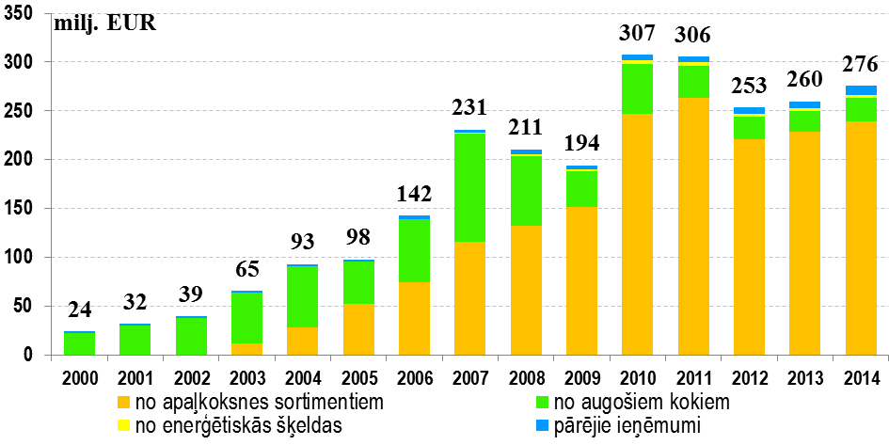
1.attēls AS „LVM” apgrozījuma struktūra m
Pieaugot apgrozījumam, ir pieaudzis arī AS „LVM” devums valsts un pašvaldību budžetā, kas kopš uzņēmuma darbības sākuma līdz 2014. gada beigām veido 760,4 milj. EUR.

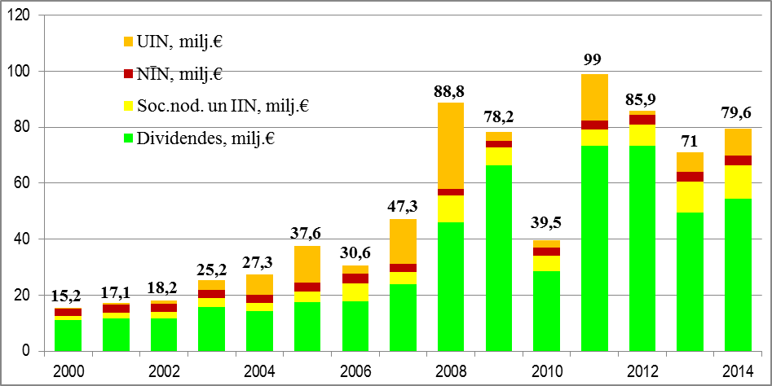
2.attēls AS „LVM” maksājumi valsts un pašvaldību budžetos

Lai nodrošinātu meža vērtības saglabāšanu un palielināšanu, kas tieši saistīta ar ilgtspējīgu meža apsaimniekošanu, AS „LVM” investē lielu darba un līdzekļu apjomu dabas aizsardzības, sociālo mērķu sasniegšanā (3.attēls), kā arī jaunu, kvalitatīvu un ražīgu tehnoloģiju izveidē. Viens no būtiskiem AS „LVM” darbību raksturojošiem rādītājiem ir meža ceļu būvniecība, jo kokmateriālu stabilu piegāžu organizēšana un izmaksu, galvenokārt, koksnes transportēšanas samazināšana ir nozīmīgs faktors, kas ļauj sekmīgi īstenot uzņēmuma darbību un uzlabot darbības rādītājus (4.attēls).
Ik gadu AS „LVM” valdījumā esošajā teritorijā tiek veikts aizsargājamo putnu, augu sugu un biotopu monitorings. Monitoringa rezultātus izmanto, plānojot saimniecisko darbību. Lai uzlabotu vai atjaunotu aizsargājamo biotopu un aizsargājamo sugu dzīvotņu kvalitāti, AS „LVM” ik gadu veic biotopu kopšanu. Piemēram, 2014. gadā vairāk kā 290 hektāru platībā izkopti meža biotopi, tai skaitā 95 hektāru platībā veikta medņu riestu dzīvotņu kopšana un 360 hektāru platībā nopļautas meža lauces, lai novērstu to apmežošanos.
Katru gadu tiek veikts darbs vides izglītībā. Piemēram, iniciatīvas „Mammadaba” ietvaros radīta tālākizglītības programma skolu pedagogiem „Pedagogu profesionālās kompetences pilnveide vides izglītībā par ilgtspējīgu meža apsaimniekošanu”. Akcijas „Nemēslo mežā” ietvaros ar Cūkmena palīdzību vides jautājumiem tiek pievērsta arī bērnu auditorija, rīkojot pasākumus visā Latvijā. AS „LVM” savās apsaimniekotajās platībās uztur un atjauno sabiedrībai nozīmīgas vietas un objektus. Piemēram, Tērvetes dabas parkā un Pokaiņu mežā ik gadu tiek atjaunoti un veidoti dažādi infrastruktūras objekti.

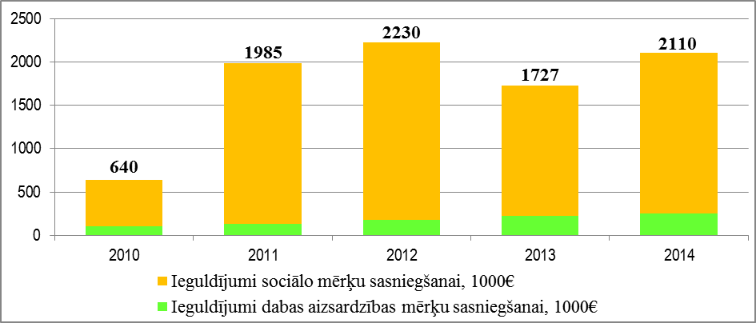
3.attēls AS „LVM” ieguldījumi dabas aizsardzības un sociālo mērķu sasniegšanā, 1000€

No AS „LVM” kopējām investīcijām 81 % veido investīcijas meža auto ceļos un meža meliorācijas sistēmu renovācijā. Galvenais investīciju mērķis ir samazināt izmaksas un palielināt meža kā kapitāla vērtību, kas ir definēts gan Latvijas Meža politikā, gan AS „LVM” stratēģiskajos mērķos.

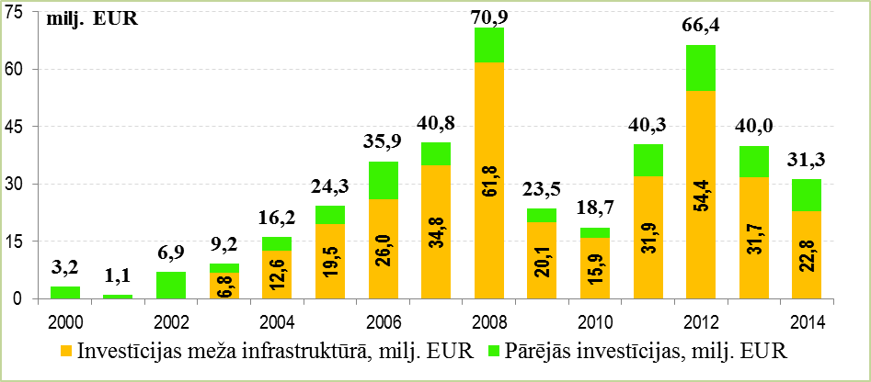
4.attēls AS „LVM” investīcijas, t.sk. investīcijas meža infrastruktūrā, milj.EUR

2015. gada sākumā uzņēmuma meža autoceļu kopgarums sasniedza 11,5 tūkstošus km. Kopējais AS „LVM” meža autoceļu blīvums ir 0,94 km uz 100 ha saimnieciski apsaimniekojamā meža. Uzņēmuma apsaimniekotos mežus apkalpo arī pašvaldību un citu īpašnieku autoceļi 2,3 tūkstošu km garumā un valsts autoceļi 2,9 tūkstošu km garumā, līdz ar to kopējais autoceļu garums sasniedz 16,6 tūkstošus km un blīvums 1,36 km uz 100 ha saimnieciski apsaimniekojamā meža. Atbilstoši AS „LVM” stratēģijai uzņēmuma mērķis ir sasniegt meža autoceļu blīvumu 1,5 km uz 100 ha saimnieciski apsaimniekojamā meža. Tas nozīmē, ka vēl nepieciešams uzbūvēt 2,5 tūkst. km meža autoceļu. Salīdzinājumam - attīstītajās mežsaimniecības valstīs, piemēram, Zviedrijā, Somijā, Kanādā meža autoceļu blīvums ir ap 3 km uz 100 ha meža.
Labas kvalitātes meža auto ceļi dod iespēju (1) izlīdzināt mežizstrādes slodzi gada griezumā, jo pavasara šķīdoņu laikā pamatā ir izmantojami tikai kvalitatīvi uzbūvēti meža autoceļi, (2) samazināt koksnes pievešanas pie ceļa attālumu, piemēram, izbūvējot meža autoceļu 1,5 km garumā, kas izmaksā 57 tūkst. EUR, samazinās pievešanas attālumu par 450 m, 10 gados veicot mežizstrādi ļauj ietaupīt līdz pat 90 tūkst. EUR, (3) palielināt meža kā īpašuma vērtību, (4) samazināt meža atjaunošanas izmaksas, un (5) nodrošināt piekļuvi uguns aizsardzības pasākumu veikšanai. Lai īstenotu meža autoceļa būvniecības vai meža meliorācijas sistēmas rekonstrukcijas/renovāciju projektu, no lēmuma pieņemšanas līdz darbu pabeigšanai vidēji nepieciešami trīs gadi.

AS „LVM” stratēģija apstiprināta uzņēmuma akcionāru sapulcē 2010. gada 9. decembrī, kas nosaka uzņēmuma ekonomiskos, vides un sociālos attīstības mērķus 5 gadiem. Lai sasniegtu stratēģijā izvirzītos mērķus, katru gadu tiek izstrādāts uzņēmuma taktiskais plāns 5 gadiem, kurā noteikti uzdevumi un plānotas darbības katram gadam. Naudas plūsma 5 gadiem tiek plānota, ņemot vērā naudas plūsmas prognozi no saimnieciskās darbības, stratēģijā paredzētās investīcijas, kā arī budžetā izmaksājamo peļņas daļa par valsts kapitāla izmantošanu (dividendes) atbilstoši Ministru kabineta 2009. gada 15.decembra noteikumiem Nr. 1471 „Kārtība, kādā tiek noteikta un ieskaitīta valsts budžetā izmaksājamā peļņas daļa par valsts kapitāla izmantošanu”.
Izmaiņas, kas notiek AS „LVM” ārējā vidē: koksnes un saistītajos tirgos, klimatiskie apstākļi, publiskas personas augstākā lēmējinstitūcijas (Ministru kabineta) lēmumi attiecībā uz attiecībā uz valsts budžetā izmaksājamā peļņas daļu (dividendēm) būtiski ietekmē uzņēmuma naudas plūsmu.
Plānojot AS „LVM” 2015. gada budžetu, dividenžu apjoms tika plānots 80% apjomā no uzņēmuma 2014. gada peļņas. Tomēr Ministru kabineta 2014.gada 2.decembrī pieņemtais lēmums (MK 2014.gada 2.decembra noteikumi Nr.736 „Grozījums Ministru kabineta 2009.gada 15.decembra noteikumos Nr.1471 "Kārtība, kādā tiek noteikta un ieskaitīta valsts budžetā izmaksājamā peļņas daļa par valsts kapitāla izmantošanu””, palielināja dividenžu apjomu par 2014. gada pārskata gadu līdz 90%. Ņemot vērā 2014. gada faktisko (auditēto) peļņu 75453799 EUR, AS „LVM” naudas atlikuma samazinājums 2015. gadā ir 7,543 milj. EUR.

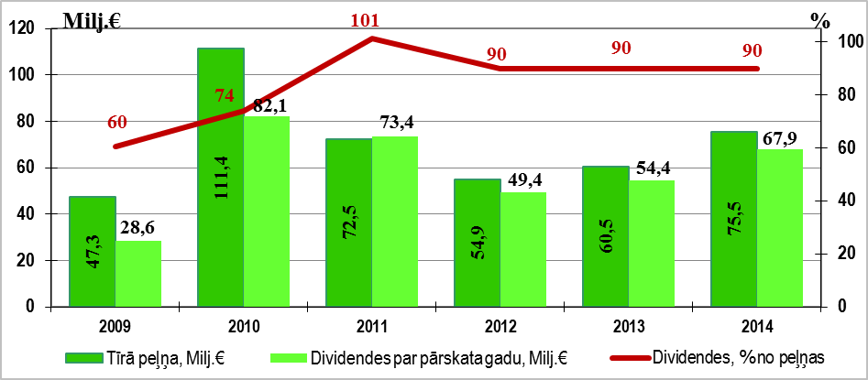
.......
5.attēls AS „LVM valsts budžetā izmaksājamā peļņas daļa par valsts kapitāla izmantošanu

2015. gada 1. ceturksnis meža apsaimniekošanai Latvijā nebija labvēlīgs arī no klimatisko apstākļu viedokļa. 2015. gada pirmajos 3 mēnešos ilgstoši veidojās laika apstākļi, kad vidējā gaisa temperatūra bija būtiski augstāka par ierasto normu, kas ietekmēja sortimentu sagatavošanu, pievešanu un transportēšanu, un neļāva pārdot apaļkoksni budžetā plānotajos apjomos (6.attēls).

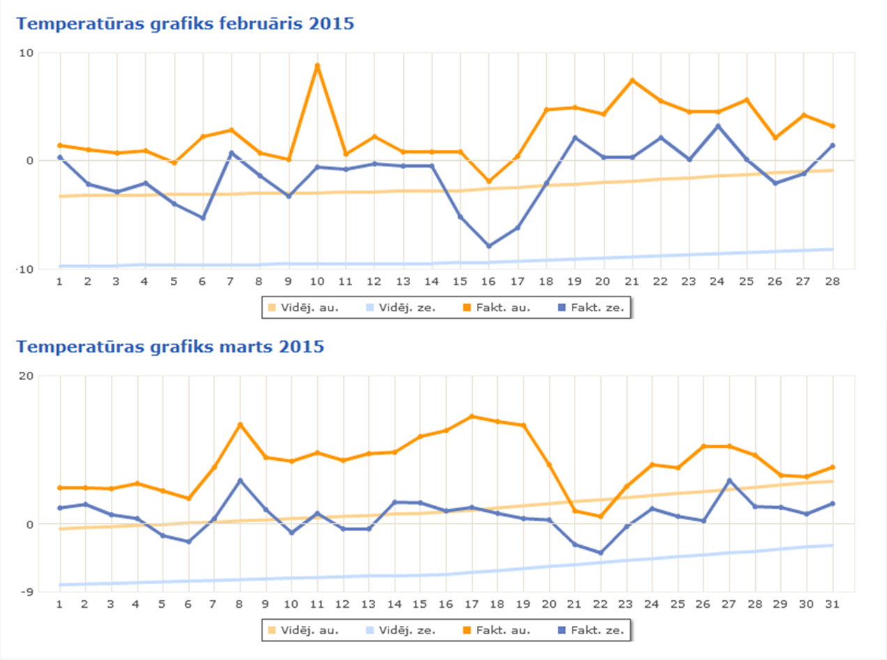
6.attēls Temperatūra Latvijā 2015. gada februārī un martā

Siltā laika dēļ augsne cirsmās bija par slapju, lai veiktu sortimentu sagatavošanu ar smago tehniku. Arī meža ceļi kļuva neizbraucami (attēls), kas neļāva izvest jau sagatavotos sortimentus. Rezultātā 2015. gada 1. ceturksnī pārdotās koksnes apjoms salīdzinājumā ar periodā plānoto samazinājās par 280,5 tūkstošiem m³, kas radīja 12,6 miljonus eiro lielus zaudējumus. Daļu no neapgūtā sortimentu apjoma plānots sagatavot un pārdot nākamajos ceturkšņos. Sortimentu pārdošanas apjoma neizpilde 2015. gadā prognozēta 80 tūkstoši m³ apjomā.

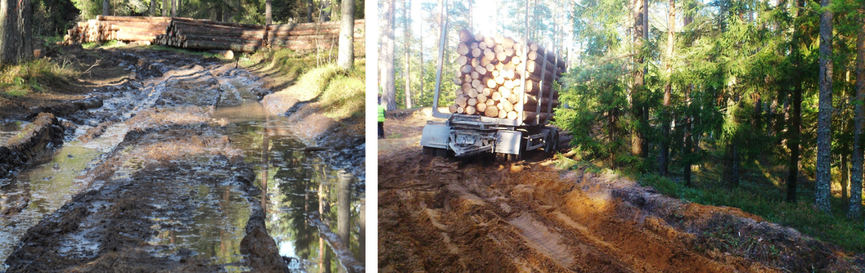
7. attēls. AS „LVM” meža autoceļu stāvoklis 2015. gada 1. ceturksnī
Papildus nelabvēlīgajiem klimatiskajiem apstākļiem pasliktinājusies arī situācija koksnes tirgū, kas turpmākajos ceturkšņos varētu samazināt gan pārdotās koksnes apjomus, gan pārdošanas cenu. Prognozētā zāģbaļķu vidējā pārdošanas cena 2015. gadā ir par 2,7% zemāka salīdzinājumā ar 2015. gada budžetā plānoto un par 2,9% mazāka salīdzinājumā ar 2014. gadu. Arī zāģbaļķu izsoļu rezultāti 2. pusgadam, kas notika 28. un 29. aprīlī, liecina par vēl lielāku cenu samazināšanos – salīdzinājumā ar 1. pusgada izsoļu rezultātiem.
Pieprasījuma kritums tirgū 1. ceturksnī ietekmējis arī papīrmalkas realizāciju - daļu no plānotā apjoma neizdevās pārdot, jo pircējs atteicās no piegādēm. Vidējā papīrmalkas pārdošanas cena 2015. gada 1. ceturksnī ir par 2,3 % zemāka par plānoto, nekā tika plānots 2015. gada 1. ceturksnī, un par 6.5% zemāka par vidējo papīrmalkas pārdošanas cenu 2014. gadā.

Ievērojot iepriekšminētos apstākļus, kas būtiski ietekmējuši AS „LVM” naudas plūsmu 2015. gadā un saskaņā ar Ministru kabineta 2009. gada 15.decembra noteikumiem Nr. 1471 „Kārtība, kādā tiek noteikta un ieskaitīta valsts budžetā izmaksājamā peļņas daļa par kapitāla izmantošanu” 10. punktu, Zemkopības ministrija, kā AS „LVM” akciju turētājs, ierosina pagarināt AS „LVM” dividenžu par 2014.gada pārskata gadu iemaksas termiņu, nosakot, ka AS „LVM” pirmo iemaksu EUR 50 000 000 apmērā Valsts kasē veic līdz 2015. gada 5. jūnijam, bet atlikušo daļu EUR 17 908 419 apmērā, ne vēlāk kā līdz 2015. gada 20.decembrim.

Zemkopības ministra vietā
Labklājības ministrs U.Augulis

15.05.2015. 12:30
1418
J.Birģelis,
67027477, janis.birgelis@zm.gov.lv

